КОНКУРС ПРОЕКТОВ ИНИЦИАТИВНЫХ ГРАЖДАН, ТОС
В июне 2023 года инициативные жители села Веденка приняли решение о создании ТОС, целью определили произвести капитальный и частичный ремонт колодцев расположенных по ул. Шевченко1, ул. Набережная 65, затем приняли участие в конкурсе проектов, инициируемых жителями муниципальных образований Приморского края, по решению вопросов местного значения и были допущены. На реализацию проекта Департаментом внутренней политики было выделено 500 тыс.руб.

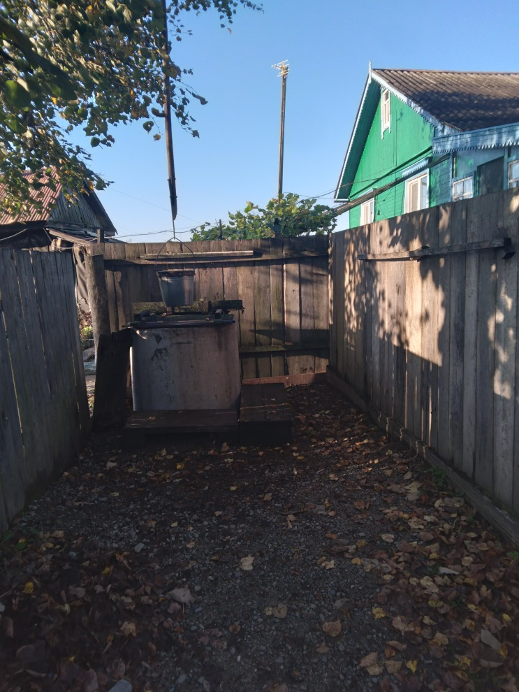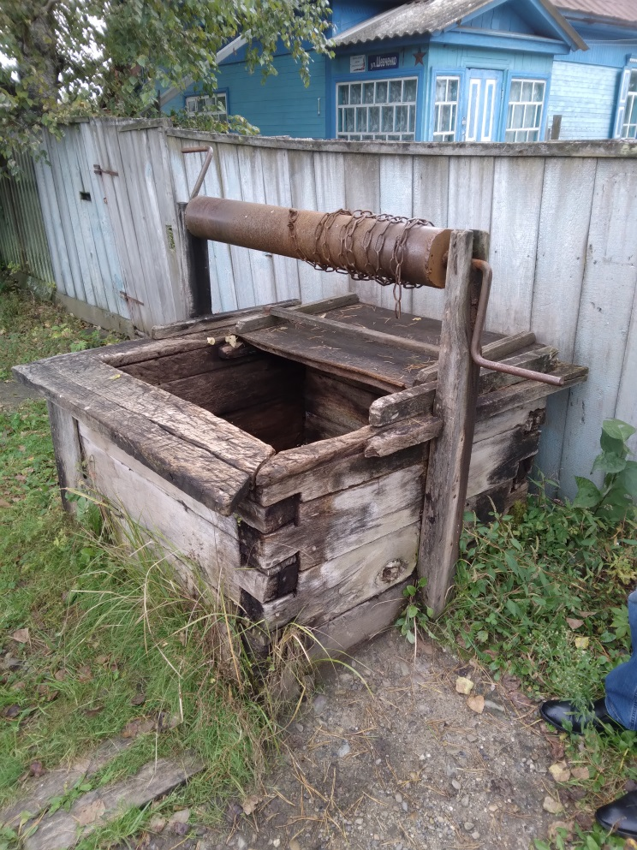
Описание обоснованности и актуальности проблемы, на решение которой направлен проект – Колодцы являются единственным и доступным источником водоснабжения в отсутствии централизованного водоснабжения. И используются жителями села для жизненно-необходимых нужд. За долгое время эксплуатации данные колодца пришли в негодность. Требуется как капитальный, так и частичный ремонт.

Задачи проекта- Привлечь внимание населения к решению вопросов местного значения, а также к благоустройству села, улучшить качество быта жителей.
Граждане выразившие участвовать в реализации проекта – 32 чел., (провести субботник, убрать старые срубы колодцев)

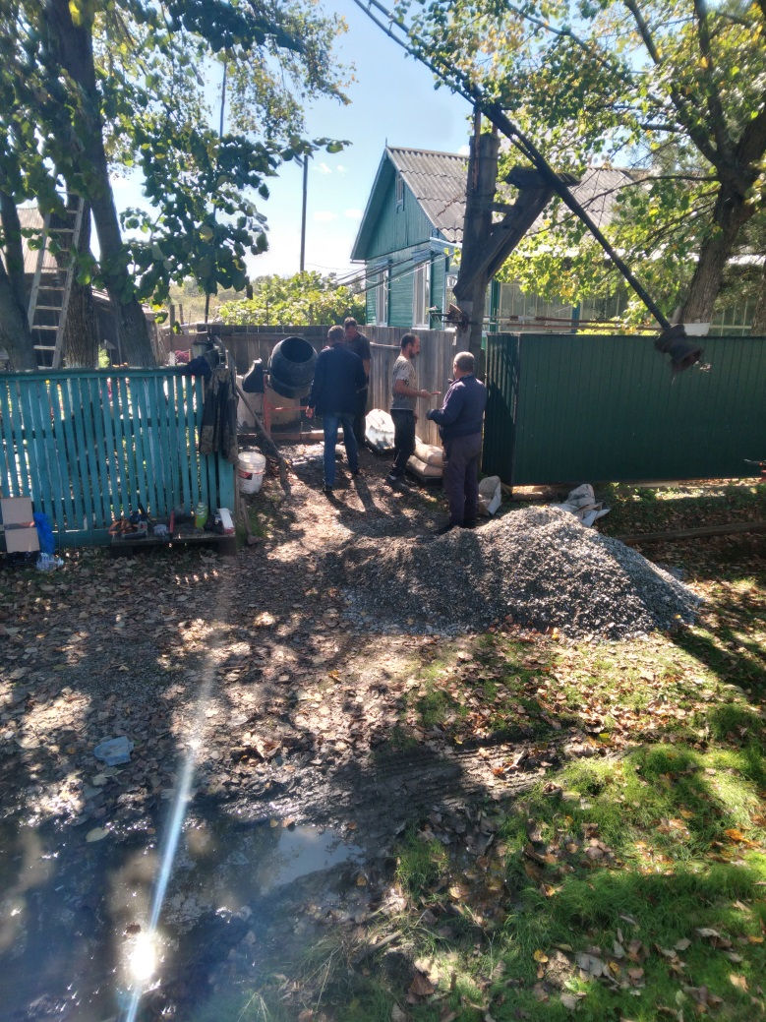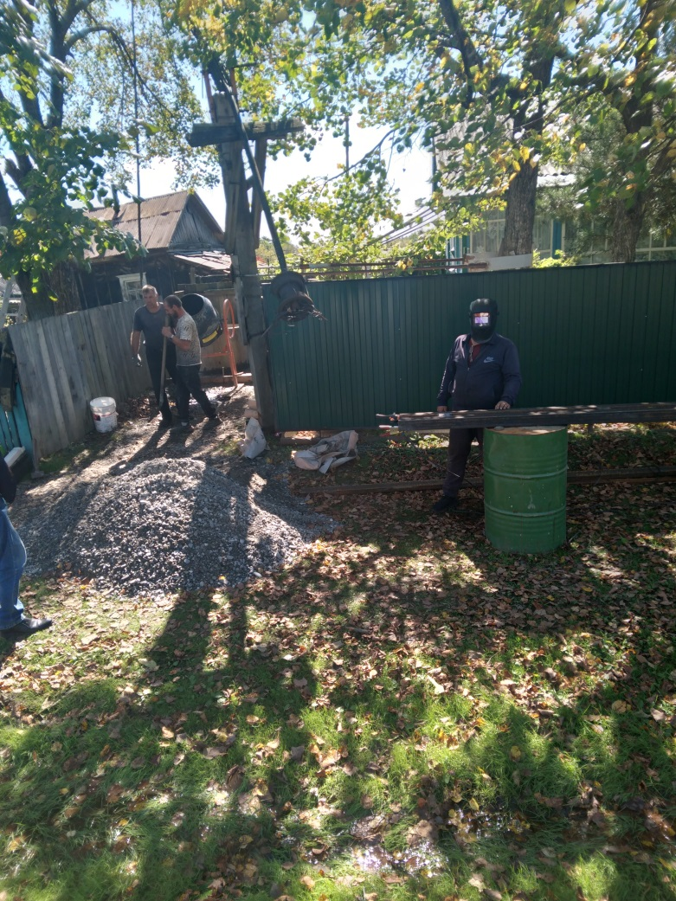
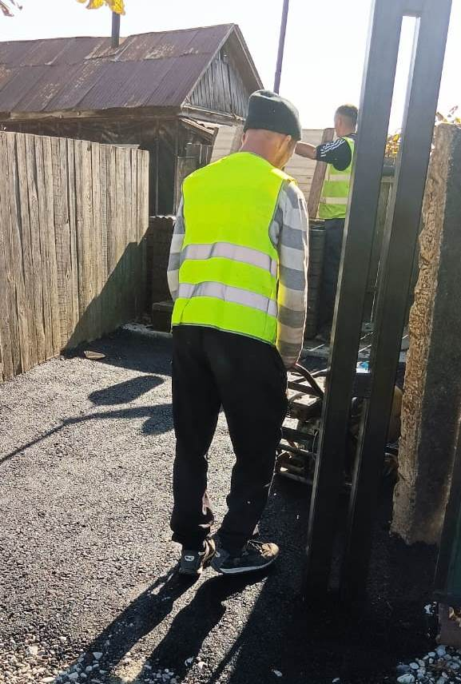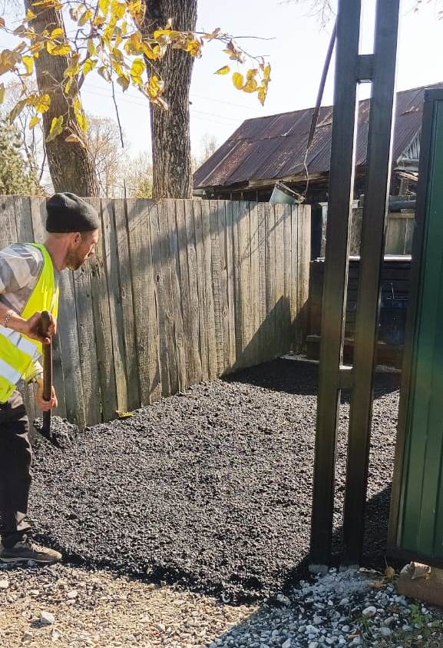
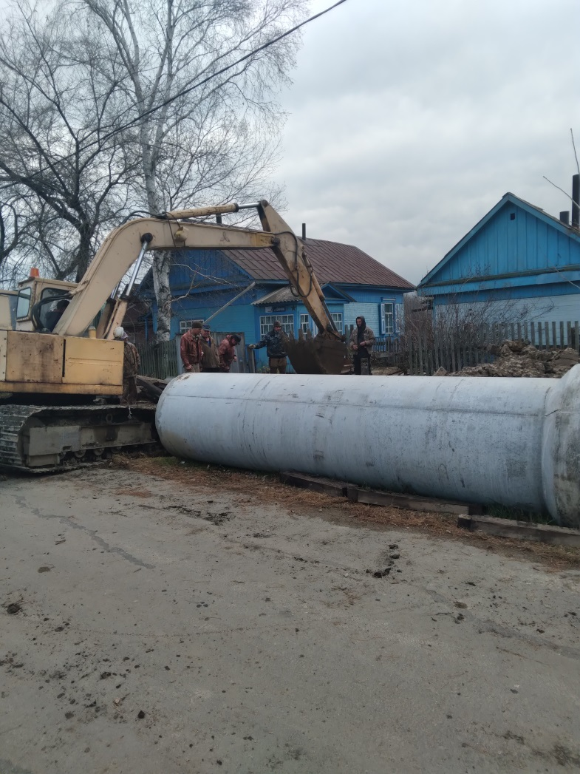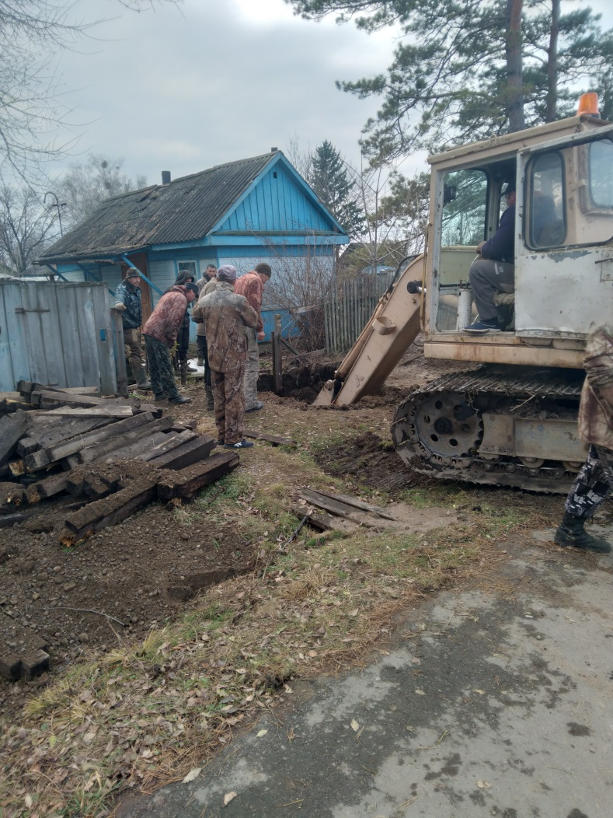
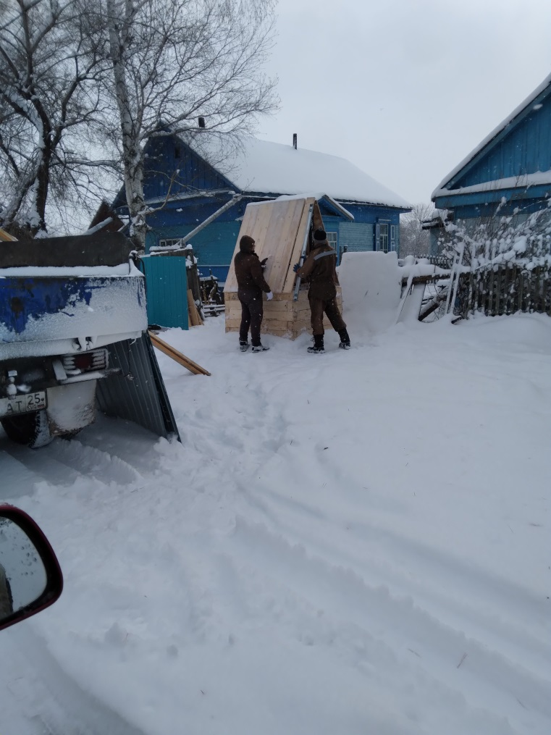
Результаты реализации проекта. Работоспособное состояние обеспечения поступления чистой воды.
После проведения ремонтных работ результат долгосрочное и комфортное использование, а так же предполагается, что и далее инициатива граждан будет выражаться в участии других проектов настроенных своими целями на благоустройство села с их участием.
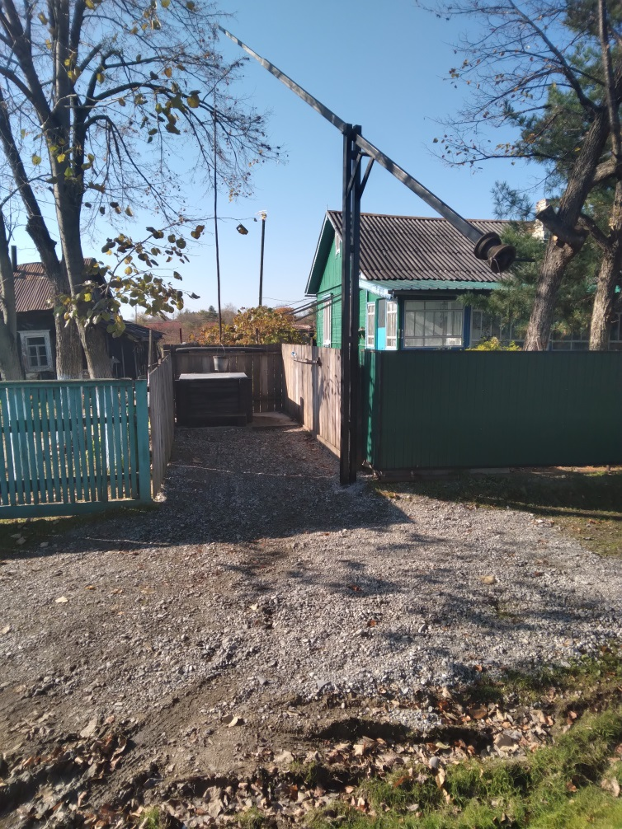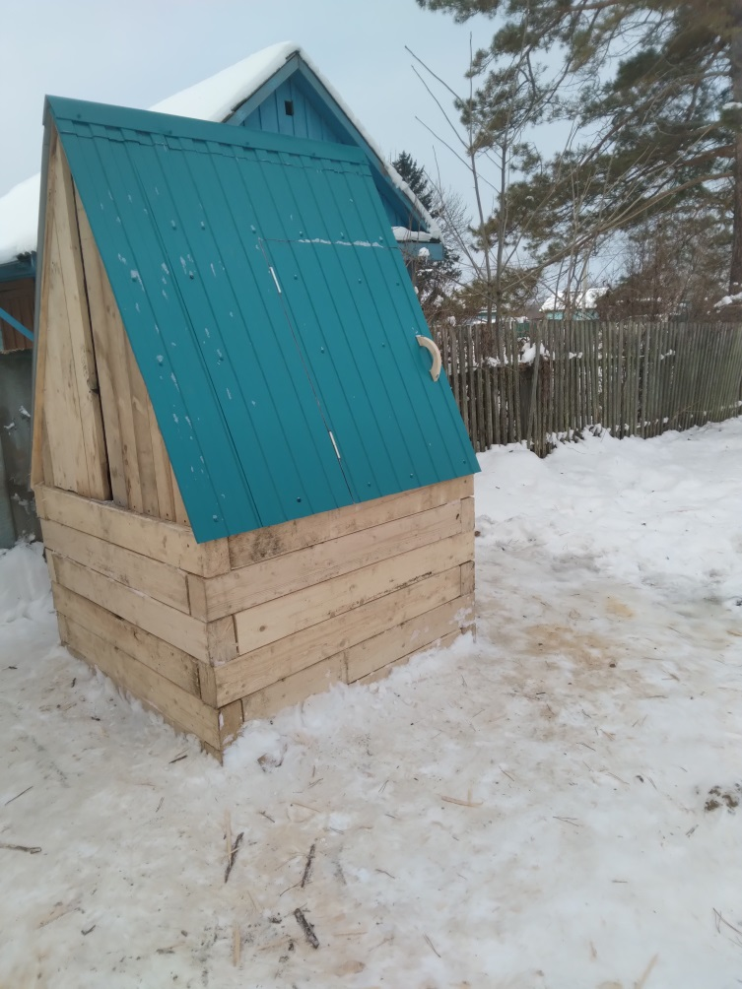
ПРОЕКТ - инициируемый жителями муниципальных образований Приморского края комплекс взаимосвязанных
мероприятий, раскрывающий возможность решения вопросов местного значения с участием инициаторов
проектов, в том числе направленных на благоустройство придомовой территории, на приобретение (установку)
детских и спортивных площадок, уличных тренажеров и спортивного инвентаря, хоккейных и спортивных коробок,
горок, автомобильных парковок и остановок, столбов, фонарей для освещения улиц, колодцев, скважин,
памятных знаков и мемориальных досок, сцены, пешеходных мостов и дорожек (тротуаров), малых
архитектурных форм, громкоговорителей, средств видеонаблюдения и связи, ограждений, лотков для отвода
сточных вод, благоустройство кладбищ, парковых зон и скверов

